Cô Giáo Đỗ Hồng Hạnh trường mầm non Bắc Cầu yêu nghề, tâm huyết, ham học hỏi, chịu khó, hết mình vì công việc.

Yêu nghề, tâm huyết, ham học hỏi, chịu khó, hết mình vì công việc”- Đó là những nhận xét mà đồng nghiệp dành cho cô Đỗ Hồng Hạnh – Giáo viên trường mầm non Bắc Cầu.
Trong đội ngũ cán bộ, giáo viên của trường mầm non Bắc cầu có rất nhiều các cô giáo tâm huyết vởi nghề nhưng không thể không nhắc đến cô giáo Đỗ Hồng Hạnh. Cô Đỗ Hồng Hạnh là một cô giáo rất yêu nghề, tâm huyết, ham học hỏi, chịu khó, hết mình vì công việc”- Đó là những nhận xét mà đồng nghiệp dành cho cô. Với bản tính cần mẫn, chịu khó cùng ước mơ được sáng tạo, luôn gương mẫu đi đầu trong các phong trào của nhà trường. Cô Đỗ Hồng Hạnh, sinh năm 1980 đã theo học trường Cao đẳng sư phạm chuyên ngành mầm non. Là người có vóc dáng nhỏ nhắn, mái tóc ngắn và dáng đi nhanh thoăn thoắt, cô Đỗ Hồng Hạnh luôn gây được ấn tượng cho người tiếp xúc lần đầu bởi sự nhẹ nhàng và lịch sự.

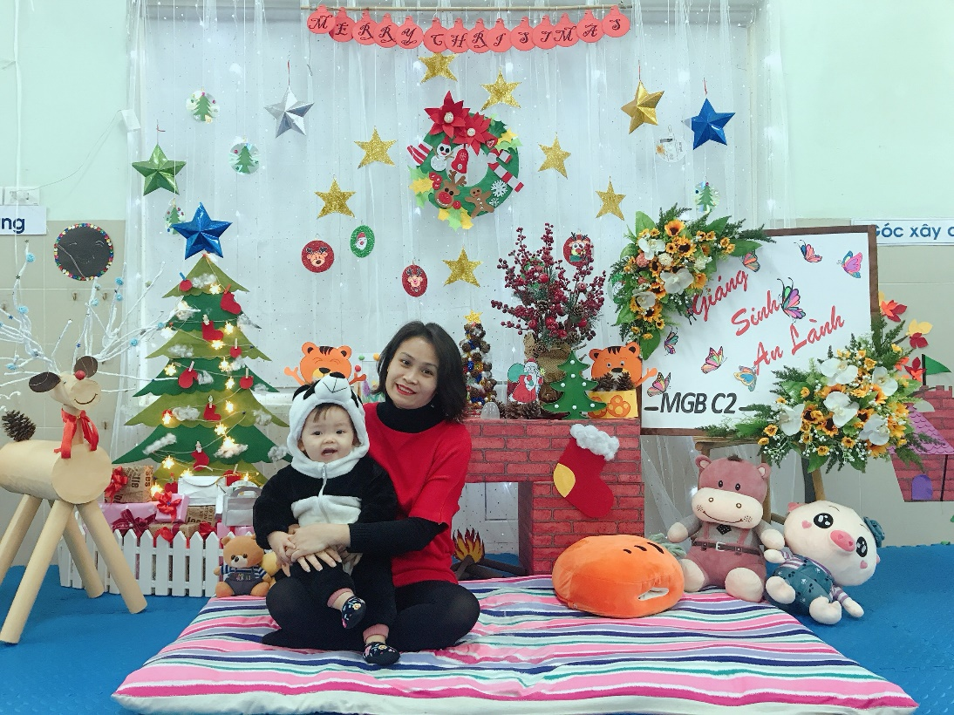
Ảnh cô giáo Đỗ Hồng Hạnh
Với đức tính giản dị, yêu nghề, tâm huyết, ham học hỏi, niềm say mê với công tác chuyên môn, cô giáo Đỗ Hồng Hạnh luôn mong muốn mang đến cho học trò những giờ học hay thông qua hình thức “Học mà chơi, chơi mà học”. Cô luôn muốn truyền cho các học trò nhỏ lòng yêu thích, say mê thông qua các hoạt động chơi và học. Chính bởi quan điểm đúng đắn đó, mỗi hoạt động học và chơi của cô luôn là những sáng tạo không ngừng nghỉ. Dù là những giờ học thú vị hay vui chơi cũng như chăm sóc trẻ, cô giáo Hạnh luôn tạo tình cảm thân thiện, gần gũi với học trò, coi học trò là những người con của mình. Đây là những phẩm chất tốt tạo niềm tin yêu, quý mến đối với các học trò. Học trò luôn chăm chỉ học tập, vui chơi, ngoan ngoãn là một trong những nguồn động viên lớn, khích lệ cô phải phấn đấu hơn nữa để đáp lại niềm tin yêu của các trò nhỏ và sự tin tưởng, quý mến của các bậc phụ huynh.
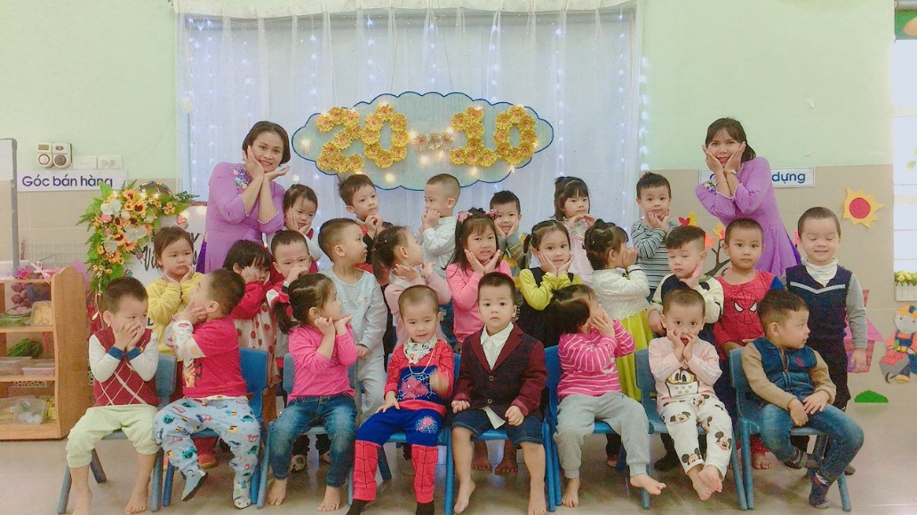
Ảnh cô Hạnh và các cháu học sinh lớp C2
Là một giáo viên yêu nghề, tâm huyết, cô còn nghiên cứu thêm những kiến thức trong tài liệu, sách vở, trao đổi cùng đồng nghiệp, cô Hạnh còn thường xuyên tìm hiểu học hỏi thêm những vốn kiến thức trong thực tiễn cuộc sống, tham khảo những trang mạng có nội dung về khoa học nuôi dạy trẻ để có những bài giảng hay và ứng dụng công nghệ thông tin hiệu quả trong các hoạt động chăm sóc và giáo dục trẻ.
Cô luôn gương mẫu thực hiện tốt các nội quy của nhà trường đề ra, cô luôn hoàn thành xuất sắc mọi nhiệm vụ được giao. Bên cạnh đó, cô còn hòa đồng, lắng nghe góp ý từ các đồng nghiệp, mạnh dạn đề xuất nhiều ý kiến thiết thực, phát động phong trào, đổi mới phương pháp dạy học, đánh giá học sinh. Đặc biệt, cô phát động việc học tập và làm theo lời Bác về thực hành tiết kiệm, chống lãng phí, học thật, đánh giá học sinh công bằng, khách quan. Phát động phong trào học tập, nâng cao trình độ, khơi dậy ý thức tự học, tự nghiên cứu, học hỏi lẫn nhau trong tập thể giáo viên nhằm nâng cao trình độ chuyên môn. Chính sự nhiệt tình, sẵn sàng lắng nghe và sẻ chia kinh nghiệm, cô được đồng nghiệp yêu thương, học sinh quý mến.
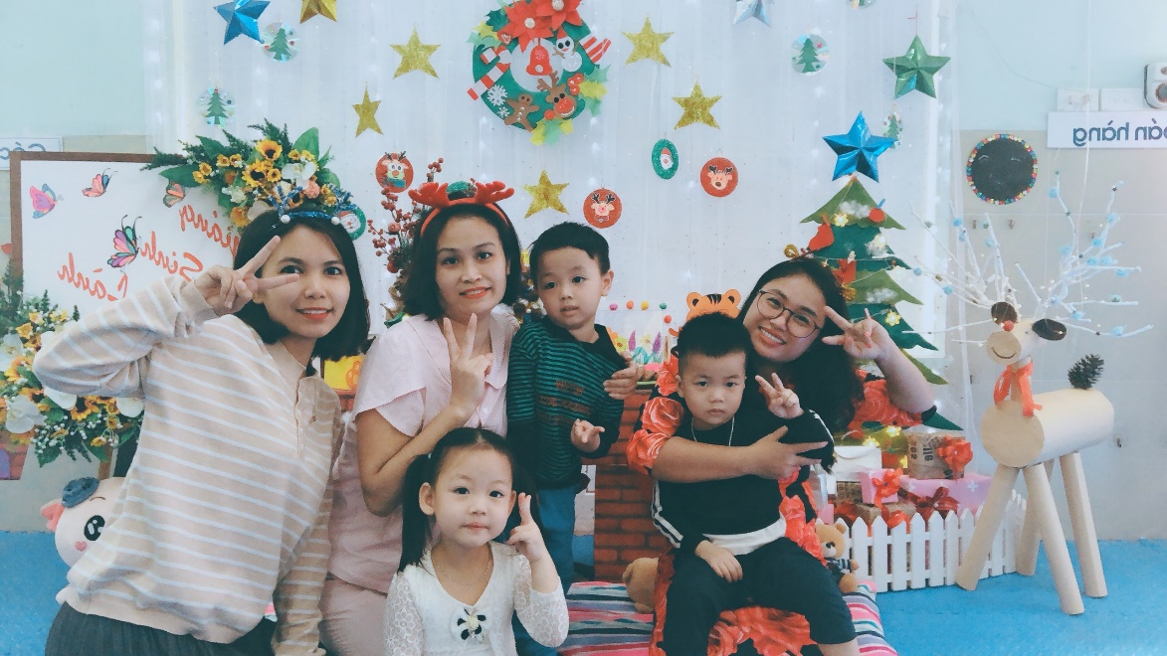
Ảnh cô Đỗ Hồng Hạnh và các cô giáo cùng lớp

Không chỉ giỏi việc trường, tích cực tham gia các hoạt động, cô Đỗ Hồng Hạnh còn là một người vợ hiền, người mẹ mẫu mực trong gia đình, luôn quan tâm chăm sóc và dạy dỗ hai con chăm ngoan học giỏi.
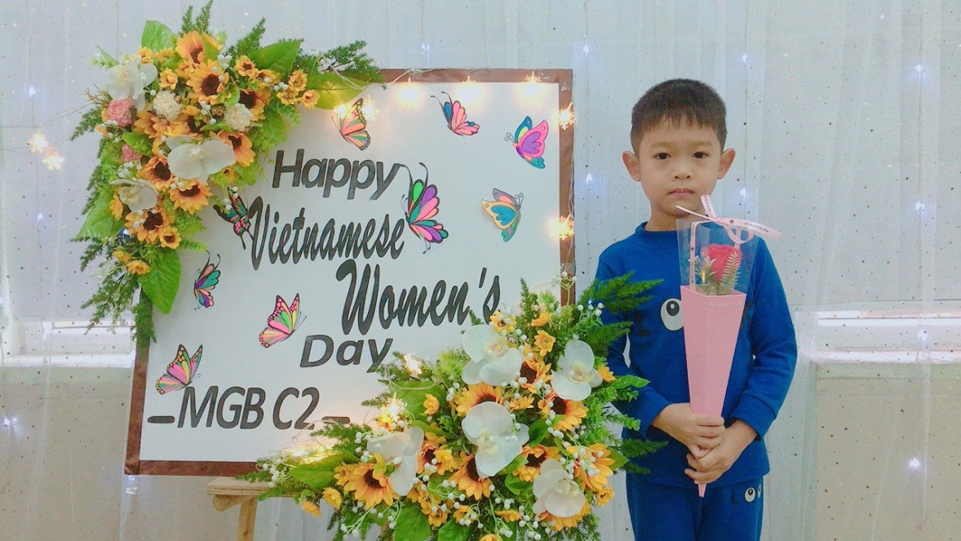
Ảnh con trai thứ 2 của cô Hạnh
Với những việc làm thiết thực và những thành tích đạt được như trên cô đã được Trường Mầm non Bắc cầu ghi nhận là tấm gương sáng cho các đồng nghiệp học tập và noi theo. Cô xứng đáng là tấm gương tiêu biểu, điển hình tiên tiến Cô giáo mẫu mực một tấm gương sáng, tấm gương đạo đức hết lòng vì sự nghiệp trồng người cho thế hệ mai sau của Trường Mầm non Bắc Cầu.

